国家司法考试电子照片
制作指南

一、上传电子照片提示
1、已上传的电子照片须等待工作人员审核，合格后方可交纳考试费。
2、此照片将作为本人准考证、考试成绩通知单、授予法律职业资格申请表、法律职业资格证书唯一使用照片。
二、上传电子照片要求
1、本人近三个月内彩色（红、蓝、白底色均可）正面免冠电子证件照片。照片须露双肩、双耳，不得佩戴首饰，不得上传全身照、风景照、生活照、背带（吊带）衫照、艺术照、侧面照、不规则手机照等，不得对照片内容进行拉伸、液化等ps操作。
2、电子照片文件类型为jpg格式。
3、电子照片标准尺寸为413像素（宽）×626像素（高）。
4、电子照片文件大小为40KB ≤ 文件大小 ≤ 100KB。
三、电子照片制作指南
- 报名人员请尽量到照相馆拍摄照片，并将电子照片规格告知照相馆工作人员，让其帮助制作合格的电子照片。
- 如果报名人员已有电子照片，但不符合规格，可借助“光影魔术手”软件进行裁剪。软件下载地址：http://www.neoimaging.cn/，请下载最新版。
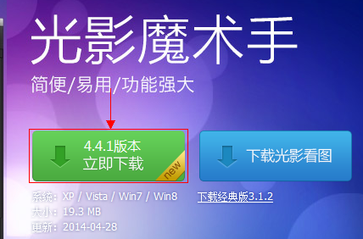
四、具体操作
- 根据提示安装软件。
- 启动“光影魔术手”软件。软件主界面如下：
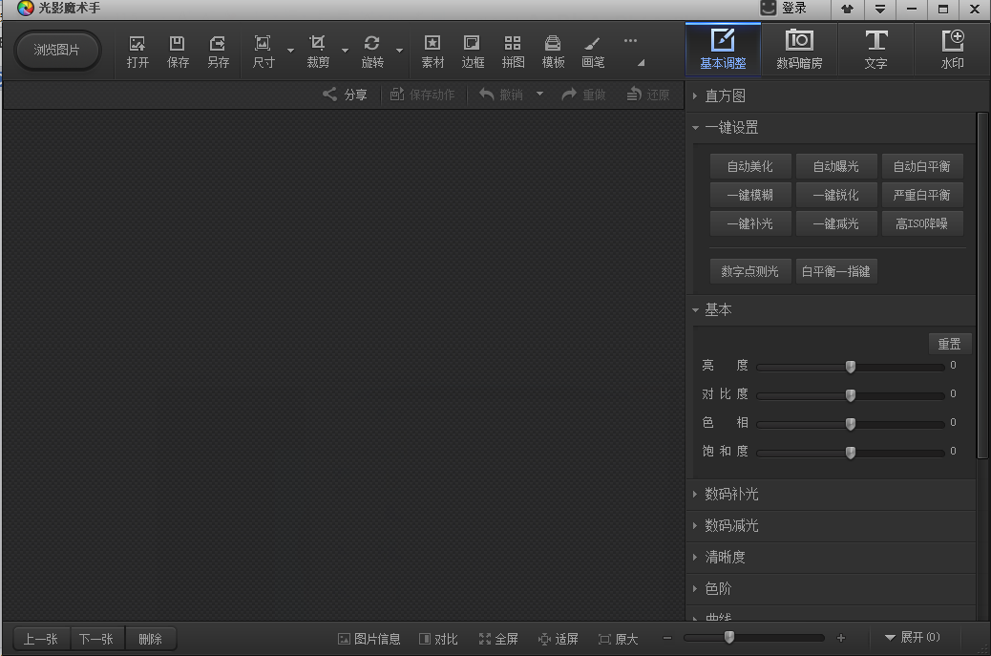
- 点击软件工具栏目中的【打开】按钮，尽可能选择像素较高的照片。
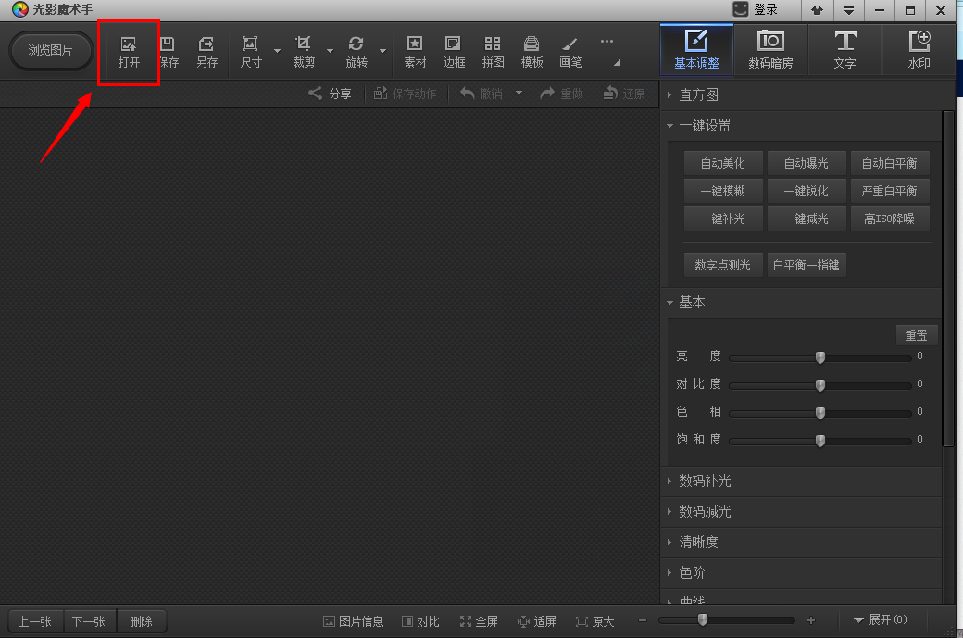
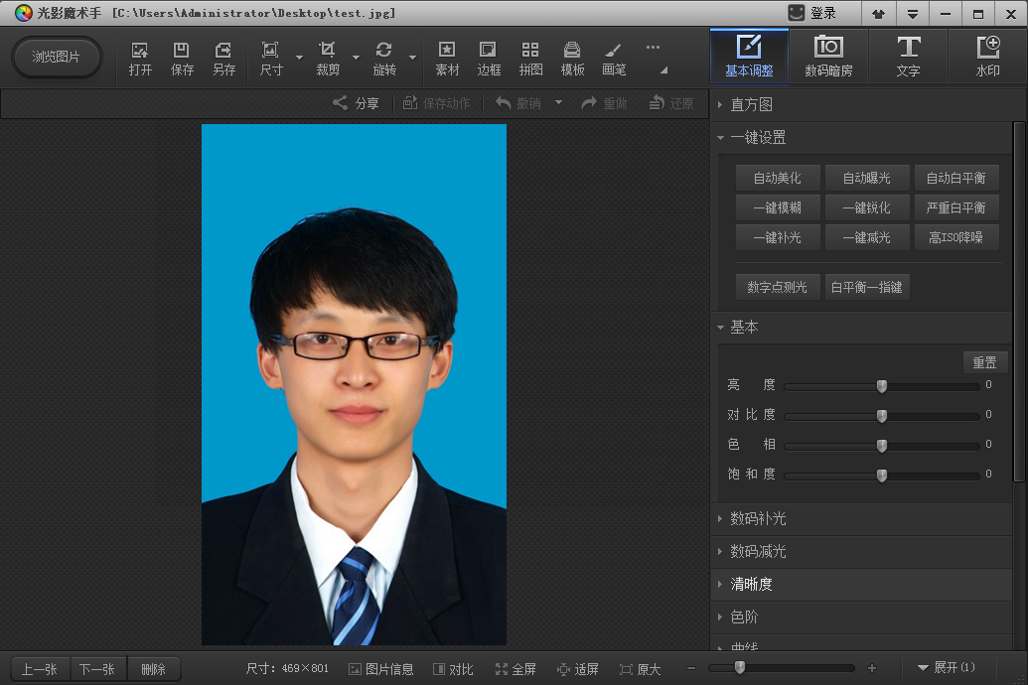
- 点击软件工具栏上最右侧的【工具】按钮，选择【报名照】。
如最右侧不是【工具】按钮，可点击“画笔”按钮右侧的【…】按钮，再选择【工具】按钮，选择【报名照】。
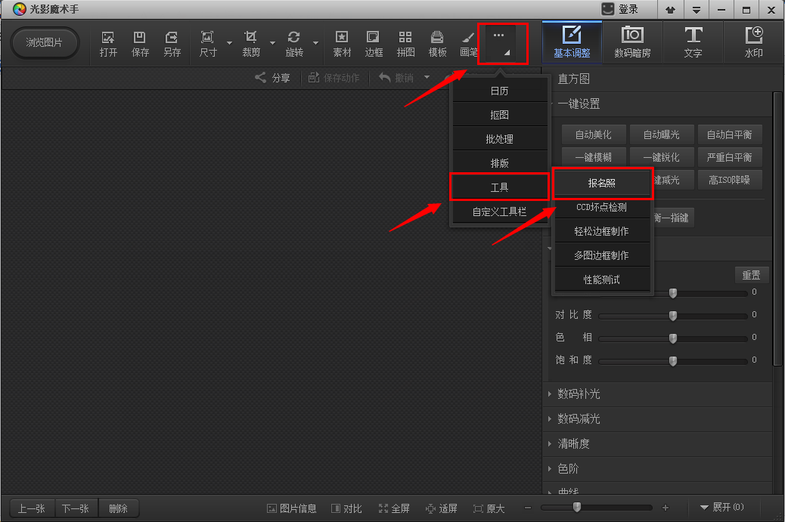
- 进入报名照处理界面。
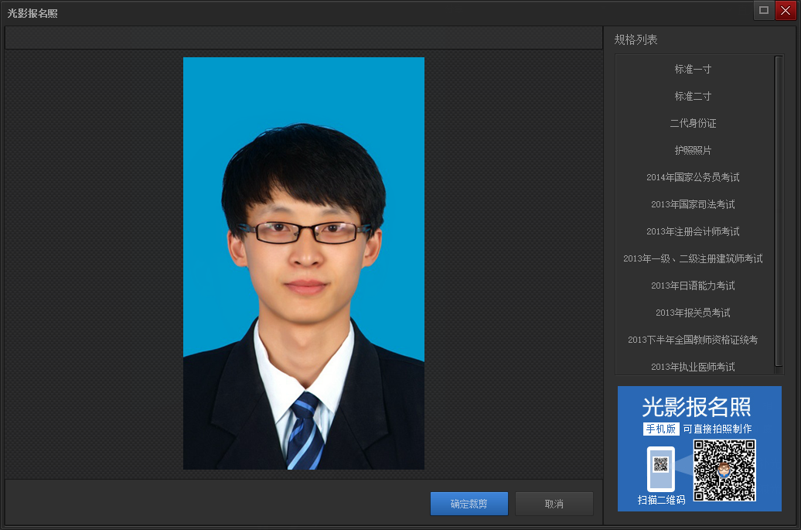
- 在右侧菜单选择“国家司法考试”。
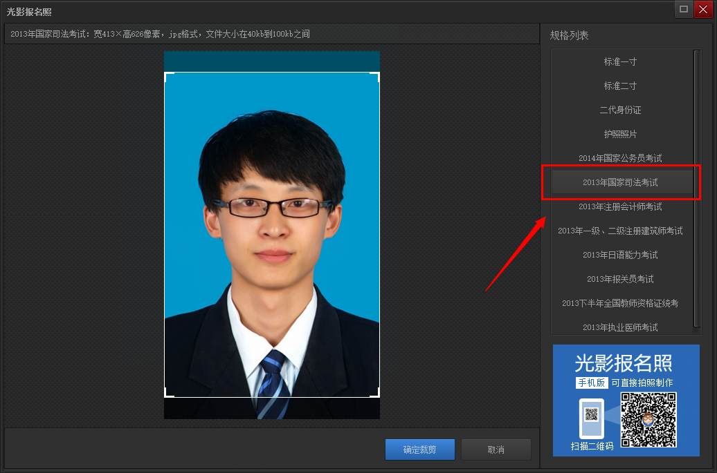
- 拖拽左侧图片上的裁剪框，裁剪照片，注意照片裁剪构图，不要头部过大，请参考样张所示。
点击【确认裁剪】按钮。
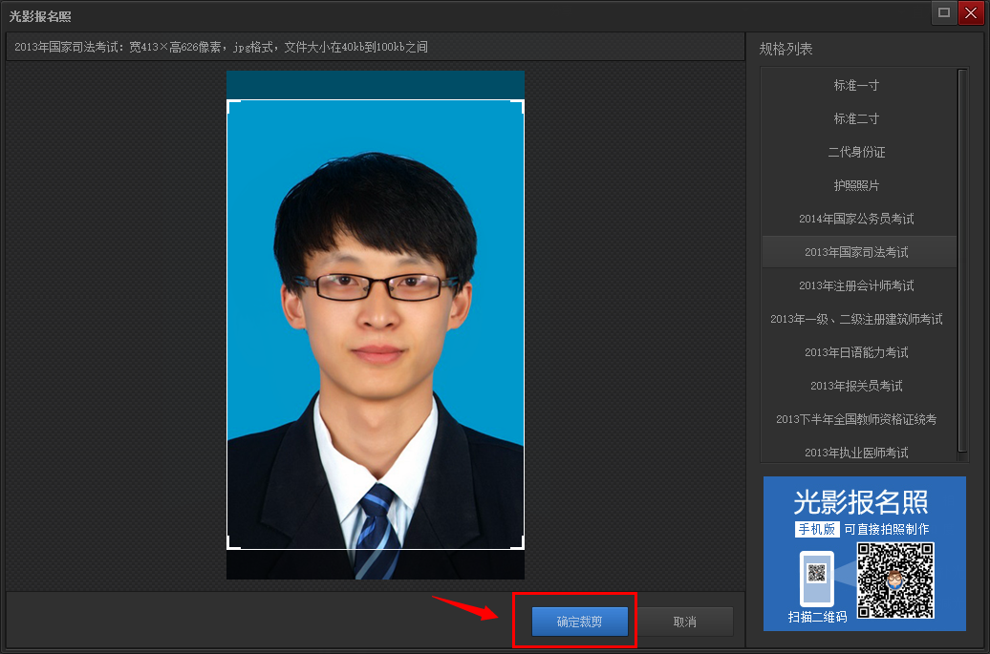
- 点击【保存】按钮，保存图像。
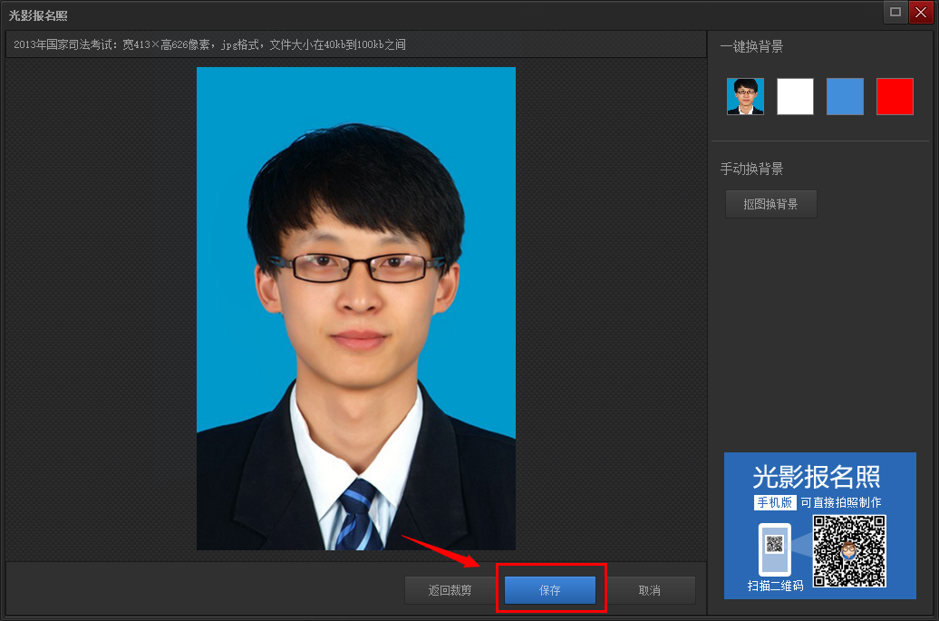
9、选择文件保存路径，控制文件大小，点击【确定】，保存图像。
